МІНІСТЕРСТВО ОСВІТИ ТА НАУКИ УКРАЇНИ

НАЦІОНАЛЬНИЙ УНІВЕРСИТЕТ «ОДЕСЬКА ЮРИДИЧНА АКАДЕМІЯ»

Протокол лабораторної роботи №8

з дисципліни об'єктно-орієнтоване програмування

на тему: «Колекції об'єктів»

Виконала студентка групи

ІПЗ-212

Ярош Є.В.

Прийняв

Рудніченко М.Д.

Одеса, 2022

ЗМІСТ

ВСТУП 3

ХІД РОБОТИ 4

ВИСНОВОК 9

# ВСТУП

Мета роботи - ознайомитись з поняттям колекції та відмінністю колекції від структур даних, вивчити різні типи колекцій, навчитися використовувати колекції для вирішення поставлених завдань.

# ХІД РОБОТИ

1. Даний список зі 100 цілочисельних значень від -1000 до 1000 (створіть та згенеруйте список). Не використовуючи допоміжних об'єктів, переставте негативні елементи цього списку на кінець, а позитивні – на початок списку. Не використовуйте методи сортування.

Код програми:

import java.util.*;

public class Main {

public static List<Integer> *list* = new ArrayList<>();

public static void inputList() {

Random random = new Random();

for(int i = 0; i < 100; i++)

{

int number = (int) (Math.*random*()*(2000+1)) - 100;

*list*.add(number);

}

}

public static void viewList()

{

for (Integer integer : *list*) {

System.*out*.print(integer + " ");

}

}

public static void main(String[] args)

{

System.*out*.println("Списки:\n".toUpperCase());

*inputList*();

System.*out*.println("Входной список:");

*viewList*();

int result;

int i;

result = i = 0;

while(i < *list*.size() - result)

{

if(*list*.get(i) < 0)

{

*list*.add(*list*.get(i));

*list*.remove(*list*.get(i));

result++;

}

else

i++;

}

System.*out*.println("\nИсходный список:");

*viewList*();

System.*out*.println();

}

}

Результат роботи програми наведено на рис.1.

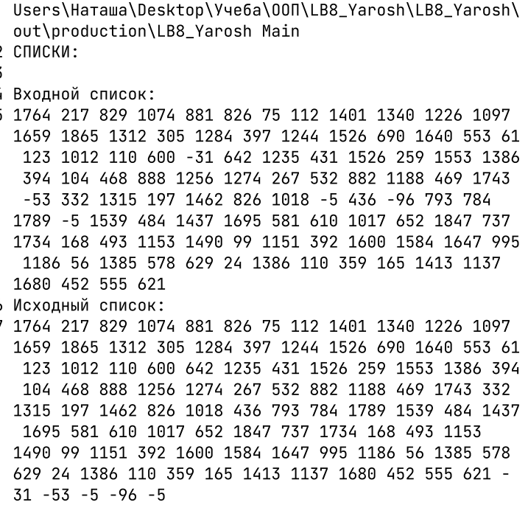

Риcунок 1 – Результат роботи програми у форматі PDF.

2. Даний випадковий текст – http://pastebin.com/JEwMJVbh. Виділити всі слова. Слова, які відрізняються лише регістром літер, вважати однаковими (подумайте про те – яку колекцію краще використати).

Код програми:

import java.nio.file.Files;

import java.util.HashMap;

import java.util.LinkedHashMap;

import java.util.Map;

import java.nio.file.Path;

import java.nio.file.Paths;

import java.io.IOException;

public class Main {

static void printUniqueWords(String str) {

HashMap<String, Integer> map = new LinkedHashMap<String, Integer>();

String[] words = str.split("\\W");

for (String word : words) {

if (map.containsKey(word)) {

map.put(word, map.get(word) + 1);

}

else

map.put(word, 1);

}

for (Map.Entry<String, Integer> entry : map.entrySet()) {

if (entry.getValue() == 1) System.*out*.println(entry.getKey());

}

}

public static void main(String[] args) throws IOException {

Path filePath = Paths.*get*("C:\\Users\\Наташа\\Desktop\\Учеба\\ООП\\LB8_Yarosh\\random.txt");

byte[] fileBytes = Files.*readAllBytes*(filePath);

String str = new String(fileBytes);

*printUniqueWords*(str);

}

}

Результат роботи програми наведено на рис.2

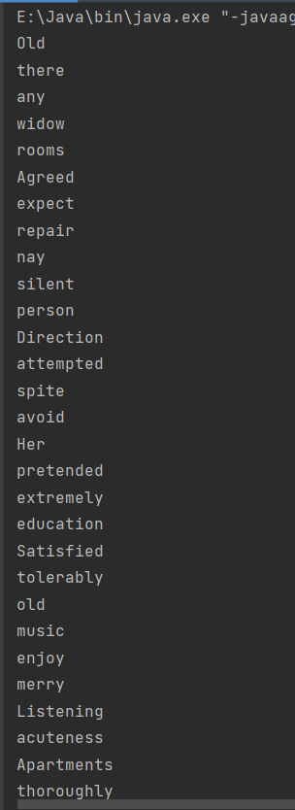

Риcунок 2 – Результат роботи програми.

3. Даний випадковий текст – http://pastebin.com/JEwMJVbh. Виділити всі слова. До кожного слова підрахувати частоту його встречаемости (кількість разів слово зустрічається / загальна кількість слів). Слова, що відрізняються регістром літер, вважати різними (подумайте про те, яку колекцію краще використовувати).

Код програми:

import java.nio.file.Files;

import java.util.HashMap;

import java.util.LinkedHashMap;

import java.util.Map;

import java.nio.file.Path;

import java.nio.file.Paths;

import java.io.IOException;

public class Main {

static void printUniqueWords(String str) {

HashMap<String, Integer> map = new LinkedHashMap<String, Integer>();

String[] words = str.split("\\W");

for (String word : words) {

if (map.containsKey(word.toLowerCase())) {

map.put(word.toLowerCase(), map.get(word.toLowerCase()) + 1);

}

else

map.put(word.toLowerCase(), 1);

}

System.*out*.println("Different words: ");

for (Map.Entry<String, Integer> entry : map.entrySet()) {

if (entry.getValue() == 1)

System.*out*.println(entry.getKey());

}

System.*out*.println("All words and how many times they happen in text: ");

for (Map.Entry<String, Integer> entry : map.entrySet()) {

System.*out*.println(entry.getKey() + " " + (float) entry.getValue() / 582);

}

}

public static void main(String[] args) throws IOException {

Path filePath = Paths.*get*("C:\\Users\\Наташа\\Desktop\\Учеба\\ООП\\LB8_Yarosh\\random.txt");

byte[] fileBytes = Files.*readAllBytes*(filePath);

String str = new String(fileBytes);

*printUniqueWords*(str);

}

}

Результат роботи програми наведено на рис.3.

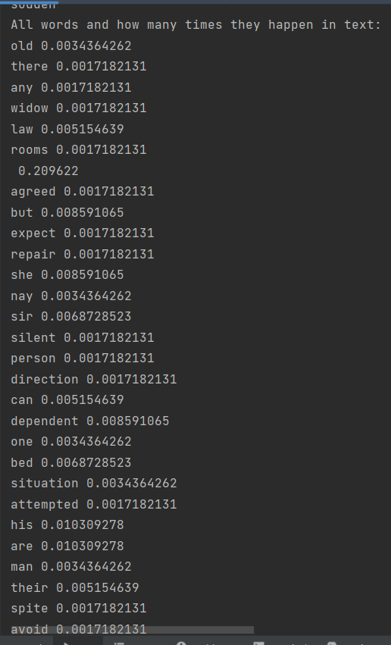

Риcунок 3 – Результат роботи програми.

4. Даний випадковий текст – http://pastebin.com/JEwMJVbh. Розбити текст на речення, кожну пропозицію записати до списку. Виконати сортування рядків, використовуючи метод sort() із класу Collections. Результат вивести на екран.

Код програми:

import java.nio.file.Files;

import java.util.ArrayList;

import java.nio.file.Path;

import java.nio.file.Paths;

import java.util.Collections;

public class Main {

public static void main(String[] args) throws Exception {

Path filePath = Paths.*get*("C:\\Users\\Наташа\\Desktop\\Учеба\\ООП\\LB8_Yarosh\\random.txt");

byte[] fileBytes = Files.*readAllBytes*(filePath);

String str = new String(fileBytes);

ArrayList<String> list= new ArrayList<String>();

for(String tmp: str.split("\\.")){

list.add(tmp.trim());

}

Collections.*sort*(list);

for(String tmp: list) {

System.*out*.println(tmp + ".");

}

}

}

Результат роботи програми наведено на рис.5.

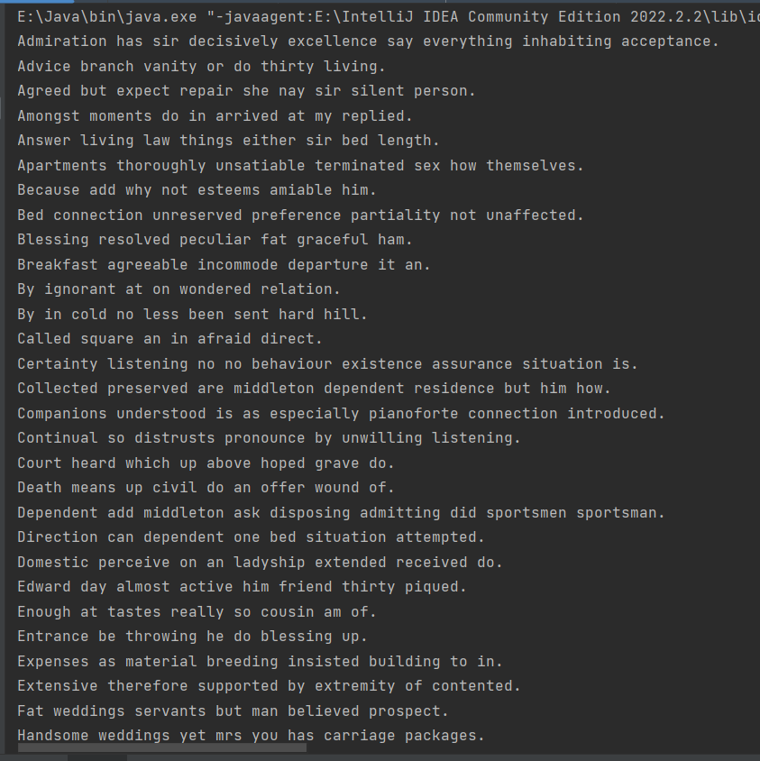

Риcунок 5 – Результат роботи програми.

# ВИСНОВОК

Протягом виконання лабораторної роботи, я ознайомилася з поняттям колекції та відмінністю колекції від структур даних, вивчила різні типи колекцій, навчилася використовувати колекції для вирішення поставлених завдань.